Әкімдіктің 2015 жылғы 28 қазандағы № 456 "Медициналық қызмет саласындағы мемлекеттік көрсетілетін қызметтер регламенттерін бекіту туралы" қаулысына өзгерістер енгізу туралы
Күшін жойған
Қостанай облысы әкімдігінің 2017 жылғы 30 қарашадағы № 607 қаулысы. Қостанай облысының Әділет департаментінде 2017 жылғы 20 желтоқсанда № 7397 болып тіркелді. Күші жойылды - Қостанай облысы әкімдігінің 2020 жылғы 20 қаңтардағы № 16 қаулысымен
Ескерту. Күші жойылды - Қостанай облысы әкімдігінің 20.01.2020 № 16 қаулысымен (алғашқы ресми жарияланған күнінен кейін күнтізбелік он күн өткен соң қолданысқа енгізіледі).
"Мемлекеттік көрсетілетін қызметтер туралы" 2013 жылғы 15 сәуірдегі Қазақстан Республикасы Заңының 16-бабына сәйкес Қостанай облысының әкімдігі ҚАУЛЫ ЕТЕДІ:
1. Қостанай облысы әкімдігінің 2015 жылғы 28 қазандағы № 456 "Медициналық қызмет саласындағы мемлекеттік көрсетілетін қызметтер регламенттерін бекіту туралы" қаулысына (Нормативтік құқықтық актілерді мемлекеттік тіркеу тізілімінде № 6023 болып тіркелген, 2015 жылғы 8 желтоқсанда "Қостанай таңы" газетінде жарияланған) мынадай өзгерістер енгізілсін:
көрсетілген қаулымен бекітілген "Медициналық қызметке лицензия беру" мемлекеттік көрсетілетін қызмет регламентінде:
5-тармақтың 3) тармақшасы мынадай редакцияда жазылсын:
"3) көрсетілетін қызметті берушінің жауапты орындаушысы көрсетілетін қызметті алушының құжаттар топтамасын зерделейді, мемлекеттік қызмет көрсету нәтижесінің жобасын дайындайды:
лицензияны және (немесе) лицензияға қосымшаны беру кезінде – 15 (он бес) жұмыс күні;
лицензияны және (немесе) лицензияға қосымшаны қайта ресімдеу кезінде – 3 (үш) жұмыс күні;
қағаз нысанында берілген лицензия және (немесе) лицензияға қосымша жоғалған немесе бүлінген жағдайда телнұсқасын беру кезінде – 2 (екі) жұмыс күні.
Көрсетілетін қызметті беруші екі жұмыс күні ішінде көрсетілетін қызметті алушы ұсынған құжаттарының толықтығын тексереді, сондай-ақ лицензиялау кезінде қойылатын талаптарға сәйкестігі тұрғысынан мемлекеттік органдардың келісімдерін (ілеспе рұқсаттарды) алу үшін өтініш берушінің алдағы қызметті немесе әрекетті (операцияны) жүзеге асыру орны бойынша халықтың санитариялық-эпидемиологиялық саламаттылығы саласындағы мемлекеттік орган ведомствосының аумақтық бөлімшеріне сұрау салуды жібереді.
Ұсынылған құжаттардың Стандарттың 9-тармағында көзделген тізбеге сәйкес толық емес және (немесе) мерзімі өткен құжаттарды ұсыну фактісі анықталған жағдайларда көрсетілетін қызметті беруші көрсетілген мерзімде өтінішті қарауды тоқтату туралы жазбаша дәлелді жауап береді;
Рәсімнің (іс-қимылдың) нәтижесі – мемлекеттік қызмет көрсету нәтижесінің жобасы;";
7-тармақтың 3) тармақшасы мынадай редакцияда жазылсын:
"3) көрсетілетін қызметті берушінің жауапты орындаушысы көрсетілетін қызметті алушының құжаттар топтамасын зерделейді, мемлекеттік қызмет көрсету нәтижесінің жобасын дайындайды:
лицензияны және (немесе) лицензияға қосымшаны беру кезінде – 15 (он бес) жұмыс күні;
лицензияны және (немесе) лицензияға қосымшаны қайта ресімдеу кезінде – 3 (үш) жұмыс күні;
қағаз нысанында берілген лицензия және (немесе) лицензияға қосымша жоғалған немесе бүлінген жағдайда телнұсқасын беру кезінде – 2 (екі) жұмыс күні.
Көрсетілетін қызметті беруші екі жұмыс күні ішінде көрсетілетін қызметті алушы ұсынған құжаттарының толықтығын тексереді, сондай-ақ лицензиялау кезінде қойылатын талаптарға сәйкестігі тұрғысынан мемлекеттік органдардың келісімдерін (ілеспе рұқсаттарды) алу үшін өтініш берушінің алдағы қызметті немесе әрекетті (операцияны) жүзеге асыру орны бойынша халықтың санитариялық-эпидемиологиялық саламаттылығы саласындағы мемлекеттік орган ведомствосының аумақтық бөлімшеріне сұрау салуды жібереді.
Ұсынылған құжаттардың Стандарттың 9-тармағында көзделген тізбеге сәйкес толық емес және (немесе) мерзімі өткен құжаттарды ұсыну фактісі анықталған жағдайларда көрсетілетін қызметті беруші көрсетілген мерзімде өтінішті қарауды тоқтату туралы жазбаша дәлелді жауап береді.";
9-тармақтың 1) тармақшасы мынадай редакцияда жазылсын:
"1) Мемлекеттік корпорация қызметкері көрсетілетін қызметті алушы ұсынған өтініштің толтырылуының дұрыстығын және құжаттар топтамасының толықтығын тексереді, 5 (бес) минут.
Қызметті алушының ұсынылған құжаттардың Стандартта көзделген тізбеге сәйкес толық емес ұсынған жағдайда Мемлекеттік корпорацияның қызметкері құжатты қабылдаудан бас тартады.
Құжаттар топтамасы толық ұсынылған кезде, Мемлекеттік корпорация қызметкері оны "Мемлекеттік корпорацияға арналған интеграцияланған ақпараттық жүйе" ақпараттық жүйесінде тіркейді және көрсетілетін қызметті алушыға тиісті құжаттар топтамасын қабылдағаны туралы қолхат береді, 5 (бес) минут;";
9-тармақтың 4) тармақшасы мынадай редакцияда жазылсын:
4) көрсетілетін қызметті беруші мемлекеттік қызмет көрсету нәтижесін дайындайды және Мемлекеттік корпорацияға жібереді:
лицензияны және (немесе) лицензияға қосымшаны беру кезінде – 15 (он бес) жұмыс күні;
лицензияны және (немесе) лицензияға қосымшаны қайта ресімдеу кезінде – 3 (үш) жұмыс күні;
қағаз нысанда берілген лицензияны және (немесе) лицензияға қосымша жоғалған немесе бөлінген жағдайда телнұсқасын беру кезінде – 2 (екі) жұмыс күні;
Көрсетілетін қызметті беруші екі жұмыс күні ішінде көрсетілетін қызметті алушы ұсынған құжаттарының толықтығын тексереді, сондай-ақ лицензиялау кезінде қойылатын талаптарға сәйкестігі тұрғысынан мемлекеттік органдардың келісімдерін (ілеспе рұқсаттарды) алу үшін өтініш берушінің алдағы қызметті немесе әрекетті (операцияны) жүзеге асыру орны бойынша халықтың санитариялық-эпидемиологиялық саламаттылығы саласындағы мемлекеттік орган ведомствосының аумақтық бөлімшеріне сұрау салуды жібереді.
Ұсынылған құжаттардың Стандарттың 9-тармағында көзделген тізбеге сәйкес толық емес және (немесе) мерзімі өткен құжаттарды ұсыну фактісі анықталған жағдайларда көрсетілетін қызметті беруші көрсетілген мерзімде өтінішті қарауды тоқтату туралы жазбаша дәлелді жауап береді.";
"Медициналық қызметке лицензия беру" мемлекеттік көрсетілетін қызмет регламентінің 2-қосымшасы осы қаулының 1-қосымшасына сәйкес жаңа редакцияда жазылсын;
көрсетілген қаулымен бекітілген "Тегін медициналық көмектің кепілдік берілген көлемін көрсету жөніндегі әлеуетті қызметтер берушінің қойылатын талаптарға сәйкестігін (сәйкес еместігін) анықтау" мемлекеттік көрсетілетін қызмет регламентінде:

1-тармақ мынадай редакцияда жазылсын:
"1. "Тегін медициналық көмектің кепілдік берілген көлемін көрсету жөніндегі әлеуетті қызметтер берушінің қойылатын талаптарға сәйкестігін (сәйкес еместігін) анықтау" мемлекеттік көрсетілетін қызметін (бұдан әрі – мемлекеттік көрсетілетін қызмет) "Қостанай облысы әкімдігінің денсаулық сақтау басқармасы" мемлекеттік мекемесі (бұдан әрі – көрсетілетін қызметті беруші) көрсетеді.
Өтінішті қабылдау және мемлекеттік қызметті көрсету нәтижелерін беру:
1) көрсетілетін қызметті берушінің кеңсесі;
2) "Азаматтарға арналған үкімет" мемлекеттік корпорациясы" коммерциялық емес акционерлік қоғамының Қостанай облысы бойынша филиалы – "Халыққа қызмет көрсету орталығы" департаменті (бұдан әрі – Мемлекеттік корпорация) арқылы жүзеге асырылады.";

3-тармақ мынадай редакцияда жазылсын:
"3. Мемлекеттік қызметті көрсету нәтижесі – Қазақстан Республикасы Денсаулық сақтау және әлеуметтік даму министрінің 2015 жылғы 28 сәуірдегі № 294 "Медициналық қызмет саласындағы мемлекеттік көрсетілетін қызметтер стандарттарын бекіту туралы" бұйрығымен бекітілген "Тегін медициналық көмектің кепілдік берілген көлемін көрсету жөніндегі әлеуетті қызметтер берушінің қойылатын талаптарға сәйкестігін (сәйкес еместігін) анықтау" мемлекеттік көрсетілетін қызмет стандартының (Нормативтік құқықтық актілерді мемлекеттік тіркеу тізілімінде № 11356 болып тіркелген) (бұдан әрі – Стандарт) 1-қосымшасына сәйкес нысандағы тегін медициналық көмектің кепілдік берілген көлемі жөніндегі қызметтерді беру үшін әлеуетті қызметтер берушіге қойылатын талаптарға сәйкестігі (сәйкес келмейтіні) туралы хаттамадан үзінді көшірме.
Мемлекеттік қызметті көрсету нәтижесін ұсыну нысаны: қағаз түрінде.";
5-тармақтың 1) және 2) тармақшалары мынадай редакцияда жазылсын:
"1) көрсетілетін қызметті берушінің кеңсе қызметкері құжаттар топтамасын қабылдауды, оны тіркеуді жүзеге асырады және көрсетілетін қызметті берушінің жауапты орындаушысына береді, 15 (он бес) минут.
Рәсімнің (іс-қимылдың) нәтижесі – құжаттар топтамасын қабылдау, тіркеу және көрсетілетін қызметті берушінің жауапты орындаушысына беру;
2) көрсетілетін қызметті берушінің жауапты орындаушысы мемлекеттік қызмет көрсету нәтижесінің жобасын дайындайды және көрсетілетін қызметті берушінің басшысына береді:
қатысуға өтінімдерді ұсынудың түпкілікті мерзімі өткен күннен бастап 3 (үш) жұмыс күнінен артық емес.
Рәсімнің (іс-қимылдың) нәтижесі – мемлекеттік қызмет көрсету нәтижесінің жобасы;";

6-тармақ мынадай редакцияда жазылсын:
"6. Мемлекеттік қызмет көрсету процесіне қатысатын көрсетілетін қызметті берушінің құрылымдық бөлімшелерінің (қызметкерлерінің) тізбесі:
1) көрсетілетін қызметті берушінің кеңсе қызметкері;
2) көрсетілетін қызметті берушінің жауапты орындаушысы;
3) көрсетілетін қызметті берушінің басшысы.";
7-тармақтың 1) және 2) тармақшалары мынадай редакцияда жазылсын:
"1) көрсетілетін қызметті берушінің кеңсе қызметкері құжаттар топтамасын қабылдауды, оны тіркеуді жүзеге асырады және көрсетілетін қызметті берушінің жауапты орындаушысына береді, 15 (он бес) минут.
2) көрсетілетін қызметті берушінің жауапты орындаушысы мемлекеттік қызмет көрсету нәтижесінің жобасын дайындайды және көрсетілетін қызметті берушінің басшысына береді:
қатысуға өтінімдерді ұсынудың түпкілікті мерзімі өткен күннен бастап 3 (үш) жұмыс күнінен артық емес.";
осы қаулының 2-қосымшасына сәйкес "Тегін медициналық көмектің кепілдік берілген көлемін көрсету жөніндегі әлеуетті қызметтер берушінің қойылатын талаптарға сәйкестігін (сәйкес еместігін) анықтау" мемлекеттік көрсетілетін қызмет регламентінің қосымшасы жаңа редакцияда жазылсын.
2. "Қостанай облысы әкімдігінің денсаулық сақтау басқармасы" мемлекеттік мекемесі Қазақстан Республикасымен белгіленген тәртіпте:
1) осы қаулыны Қостанай облысы Әділет департаментінде мемлекеттік тіркеуді;
2) осы қаулы мемлекеттік тіркелген күннен бастап күнтізбелік он күн ішінде оның қазақ және орыс тілдеріндегі қағаз және электрондық түрдегі көшірмесін "Республикалық құқықтық ақпарат орталығы" шаруашылық жүргізу құқығындағы республикалық мемлекеттік кәсіпорнына Қазақстан Республикасы нормативтік құқықтық актілерінің эталондық бақылау банкінде ресми жариялау және енгізу үшін жіберуді;
3) осы қаулыны ресми жарияланғаннан кейін Қостанай облысы әкімдігінің интернет-ресурсында орналастырылуын қамтамасыз етсін.
3. Осы қаулының орындалуын бақылау Қостанай облысы әкімінің жетекшілік ететін орынбасарына жүктелсін.
4. Осы қаулы алғашқы ресми жарияланған күнiнен кейін күнтiзбелiк он күн өткен соңқолданысқа енгiзiледi.
Қостанай облысының әкімі | А. Мұхамбетов
Әкімдіктің
2017 жылғы 30 қарашадағы
№ 607 қаулысына
1-қосымша
"Медициналық қызметке
лицензия беру" мемлекеттік
көрсетілетін қызмет
регламентіне
2-қосымша
"Медициналық қызметке лицензия беру" мемлекеттік қызмет көрсетудің бизнес-процестерінің анықтамалығы

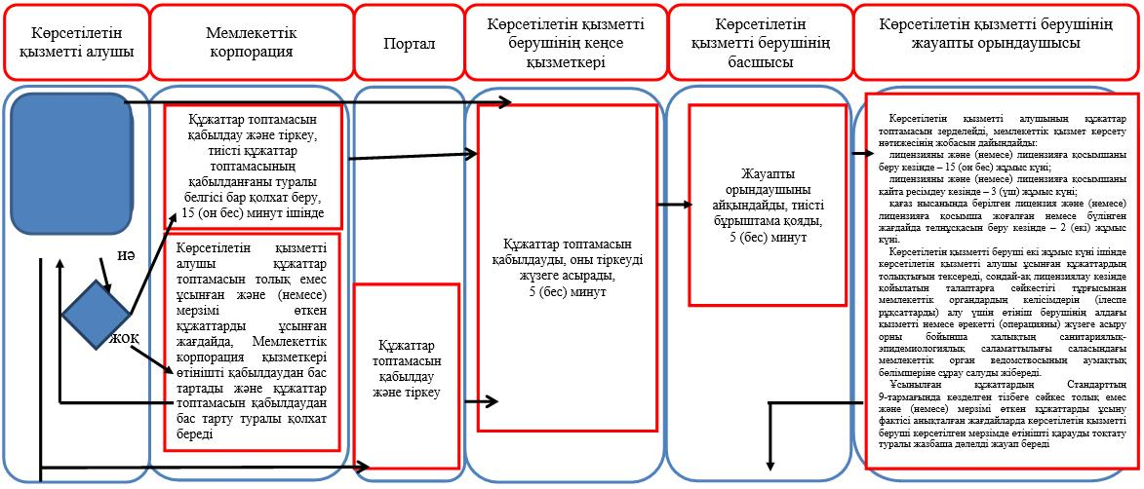

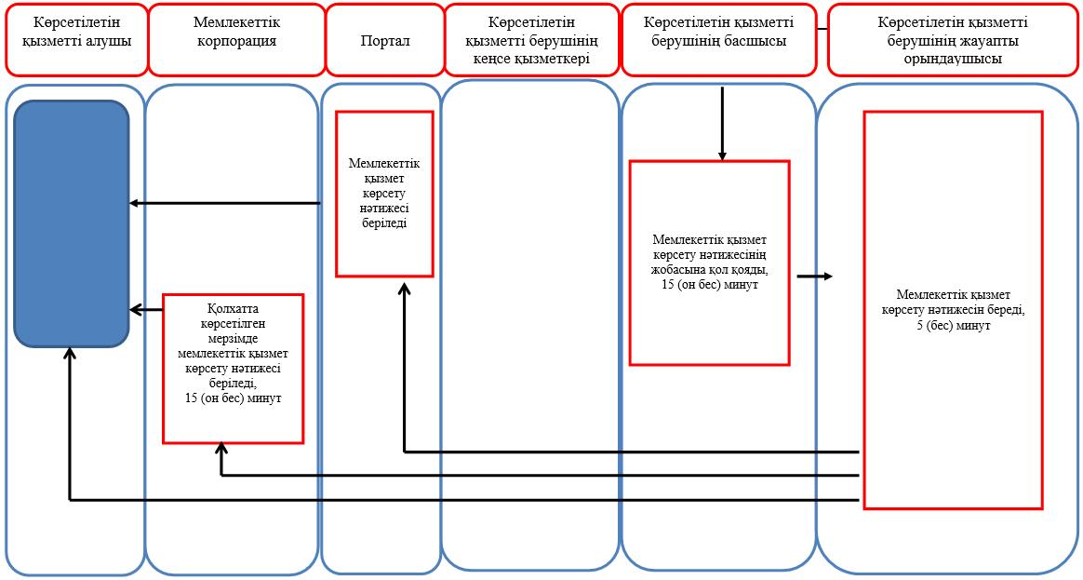

Әкімдіктің
2017 жылғы 30 қарашадағы
№ 607 қаулысына
2-қосымша
"Тегін медициналық көмектің
кепілдік берілген көлемін
көрсету жөніндегі әлеуетті
қызметтер берушінің
қойылатын талаптарға
сәйкестігін (сәйкес еместігін)
анықтау" мемлекеттік
көрсетілетін қызмет
регламентіне қосымша
"Тегін медициналық көмектің кепілдік берілген көлемін көрсету жөніндегі әлеуетті қызметтер берушінің қойылатын талаптарға сәйкестігін (сәйкес еместігін) анықтау" мемлекеттік қызмет көрсетудің бизнес-процестерінің анықтамалығы

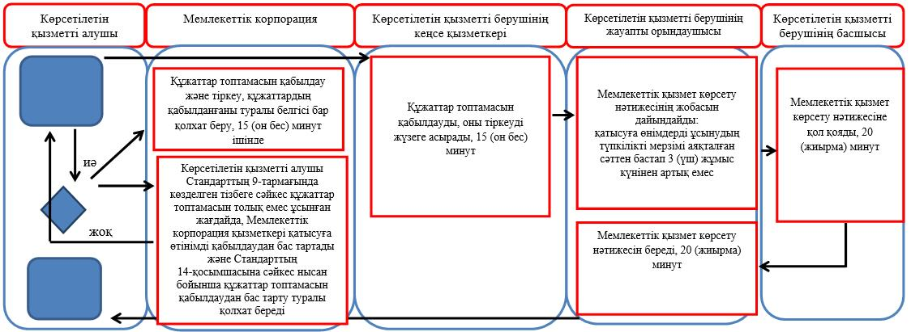

© 2012. Қазақстан Республикасы Әділет министрлігінің «Қазақстан Республикасының Заңнама және құқықтық ақпарат институты» ШЖҚ РМК

